ТОРГОВАЯ СИСТЕМА БЕЛОРУССКОЙ УНИВЕРСАЛЬНОЙ ТОВАРНОЙ БИРЖИ

программный модуль Подачи заявок на биржевые торги СЕЛЬХОЗПРООДУКЦИЕЙ
с удаленных рабочих мест трейдеров
ПМ AgriBidLoader

РУКОВОДСТВО ПОЛЬЗОВАТЕЛЯ

Содержание
1. ВВЕДЕНИЕ 3
1.1. Область применения 3
1.2. Краткое описание возможностей 3
1.3. Уровень подготовки пользователя 3
2. Подготовка к работе 4
2.1. Состав программных продуктов, необходимых для организации рабочего места пользователя ПМ 4
2.2. Создание и настройка подключения к Серверу 4
3. Описание операций 8
3.1. Операции обеспечения доступа трейдера к работе с ТС при использовании ПМ: 8
3.2. Выбор торговой сессии 8
3.3. Формирование и подача трейдером заявок в торговую систему, посредством ПМ AgriBidLoader. 9
4. Аварийные ситуации 22

- ВВЕДЕНИЕ
  - Область применения
Программный модуль «Подача заявок на биржевые торги сельхозпродукцией с удаленных рабочих мест трейдеров» (ПМ) предназначен для формирования и подачи заявок на покупку/ продажу для торговых сессий, проводимых отделом торгов сельхозпродукцией ОАО «Белорусская универсальная товарная биржа» (Биржа).
  - Краткое описание возможностей
ПМ позволяет:
- Осуществить подключение к торговой системе биржи (Далее - ТС);
- Заполнять формы заявок с применением справочников и сохранять их в ТС;
- Заполнять формы заявок на покупку на основе поданных ранее заявок и сохранять их в ТС.
  - Уровень подготовки пользователя
Для работы с ПМ пользователи должны обладать навыками работы с персональным компьютером в объеме знаний основных приложений MS Office.

Для использования ПМ необходим персональный компьютер со следующими характеристиками:
- в качестве операционной системы использовать Windows 7 / XP;
- персональный компьютер, характеристики которого позволяют использовать Windows XP и выше;
- используемое разрешение монитора – не менее 1024х768;

возможность связи с сервером Торговой системы Биржи (*.butb.by) по протоколу http; для подключения к ТС необходимо иметь Интернет-доступ к серверу ТС Биржи.
- Подготовка к работе
  - Состав программных продуктов, необходимых для организации рабочего места пользователя ПМ
    - В состав программных продуктов входит программный модуль AgriBidLoader.exe.
    - В состав программных продуктов входит программный модуль AgriBidLoader.exe и программный модуль TCUpdate.exe.
ПМ TCUpdate.exe предназначен для выполнения операций по контролю и обновлению актуальной версии ПМ AgriBidLoader. Устанавливается на рабочее место трейдера мастером установки, если не был установлен ранее.
Программный модуль WoodBidLoader.exe можно скачать с сайта Биржи http://www.butb.by/Программное обеспечение/ПО для подачи заявок/. В открывшемся окне «Загрузка файла» нажать кнопку «Сохранить» и выполнить стандартную процедуру сохранения файлов, указав директорию для сохранения;
- разархивировать сохраненный файл;
- выполнить установку ПМ, запустив файл setup.exe. Будет запущена программа «Мастер установки AgriBidLoader», следуя инструкциям которой выполнить установку ПМ в директорию C:\Program Files\BUTB\Exchange\ AgriBidLoader и выведет ярлык ПМ  на рабочий стол.
  - Создание и настройка подключения к Серверу
    - Для запуска ПМ необходимо дважды щелкнуть курсором «мышь» по ярлыку ПМ AgriBidLoader.exe. На экране монитора должно появиться главное окно загрузчика заявок по секции сельхозпродукции, как показано на рисунке 1.
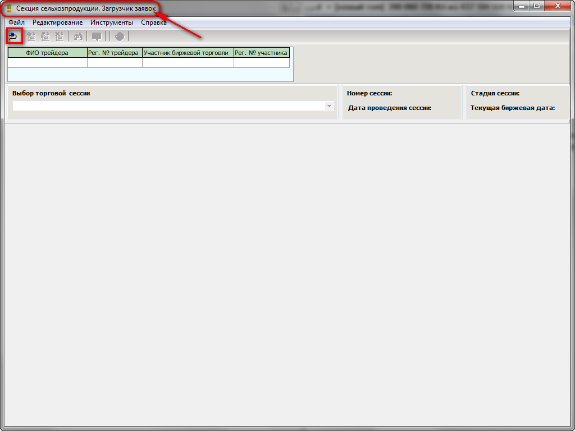
Рис.1
    - Для подключения к ТС необходимо в окне (рис.1) нажать кнопку . На экране монитора должна появиться окно «Авторизация в торговой системе» (рис.2).
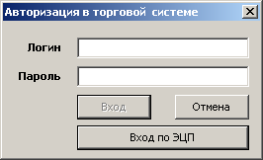
Рис.2

    - Авторизация с использованием логина и пароля. В поля «Логин» и «Пароль» окна авторизации (рис.2) необходимо ввести индивидуальные параметры доступа в ТС, полученные трейдером в службе регистрации Биржи и нажать «Вход». В случае ввода трейдером ошибочных параметров доступа в ТС Биржи, на экране появится окно с сообщением «Неверный логин или пароль» (Рис.2а), в котором для перехода к окну авторизации необходимо нажать на кнопку «ОК».
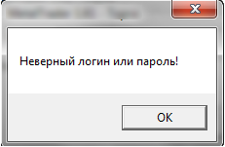
Рис.2а

    - Авторизация с использованием электронной цифровой подписи (далее - ЭЦП). На рабочем компьютере трейдера должно быть установлено программное обеспечение для работы с ЭЦП, полученной в удостоверяющем центре при прохождении участником процедуры аккредитации, а также регистрации его трейдера. Для авторизации с использованием ЭЦП в окне авторизации (рис.2) необходимо нажать кнопку «Вход по ЭЦП», на экране появится окно выбора сертификата подписи трейдера, приведенное на рис.3.

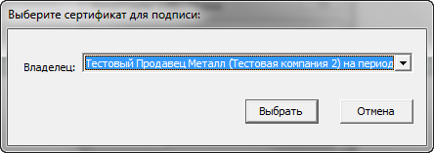

Рис.3

В поле «Владелец» необходимо выбрать из выпадающего списка сертификатов свой сертификат. Если на этом компьютере установлен только один сертификат, он будет выбран в поле «Владелец» по умолчанию. Затем необходимо нажать на кнопку «Выбрать». На экране появится окно, представленное на рис. 4, в соответствующее поле которого необходимо ввести полученный пароль доступа к контейнеру личного ключа и нажать на кнопку «Ввод». Для отмены запуска ПМ необходимо нажать кнопку «Отмена».

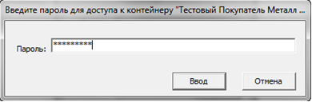
Рис.4
- Описание операций
  - Операции обеспечения доступа трейдера к работе с ТС при использовании ПМ:
Идентификация клиента осуществляется либо путем ввода постоянных параметров, полученных после регистрации в отделе аккредитации ОАО «БУТБ», либо посредством использования электронной цифровой подписи с использованием сертификата открытого ключа, полученного в удостоверяющем центре биржи.
При идентификации осуществляется проверка возможности подключения трейдера к торговой системе и в случае отсутствия таковой трейдеру выдается сообщение с указанием причины отказа.
  - Выбор торговой сессии
    - Для выбора торговой сессии для подачи или корректировки заявок необходимо на главном окне ПМ раскрыть выпадающий список «Выбор торговой сессии» и выбрать необходимую сессию, при этом в полях «Номер сессии», «Дата проведения сессии», «Стадия сессии» должны отобразиться значения соответствующих характеристик выбранной сессии, как показано на рисунке 5.
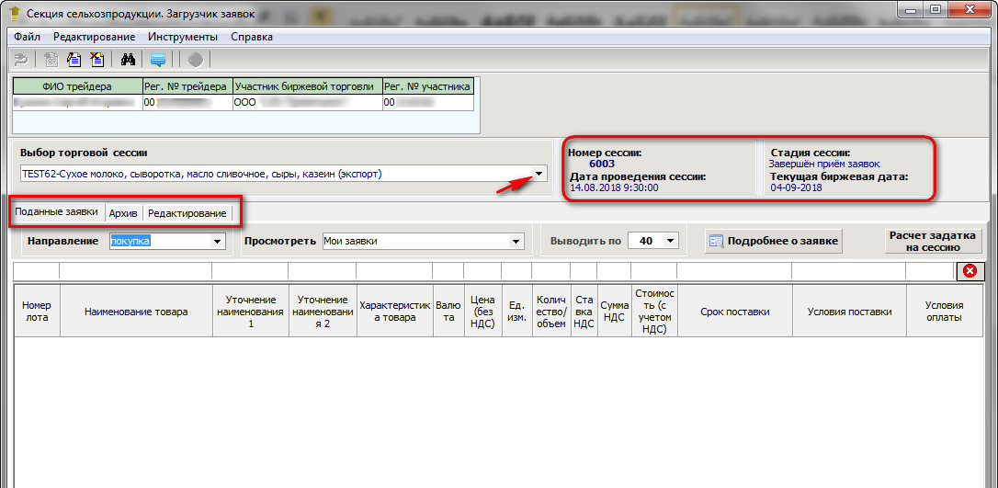
Рис.5
    - При подаче заявки трейдером брокера после выбора торговой сессии кнопка панели инструментов «Клиенты брокера» становится активной. Для выбора клиента брокера необходимо нажать на эту кнопку и в появившемся поле «Клиент участника биржевой торговли» из выпадающего списка выбрать клиента брокера, для которого подается заявка на покупку или продажу.
3.2.3. В составе главного окна (рис.5) имеются три вкладки: «Поданные заявки», «Архив», «Редактирование».
Вкладка «Поданные заявки» предназначена для просмотра, редактирования и удаления собственных заявок, поданных на предстоящие торговые сессии.
Вкладка «Архив» предназначена для просмотра заявок, поданных на прошедшие сессии, для последующего редактирования и подачи их на будущие сессии.
Вкладка «Редактирование» предназначена для создания новых и редактирования размещенных и архивных заявок.
  - Формирование и подача трейдером заявок в торговую систему, посредством ПМ AgriBidLoader.
    - При формировании и подаче заявок используются кнопки панели инструментов ПМ, выполняющие следующие функции:
    - – кнопка «Подключить БД», осуществляет подключение к торговой системе;
    - – кнопка «Добавить» добавляет новую заявку при формировании заявок;
    - – кнопка «Редактировать» в окне просмотра заявок осуществляет перенос заявки в окно редактирования, где заявка может быть отредактирована, сохранена в архиве или отправлена в торговую систему БУТБ;
    - – кнопка «Удалить» производит удаление выбранной заявки;
    - – кнопка «Поиск/Обновить» в режиме просмотра заявок позволяет найти заявки в соответствии с установленными параметрами, а также обновить эту информацию;
    - – кнопка «Клиенты брокера» позволяет выбрать клиента участника биржевой торговли при подаче заявки трейдером брокера;
    - – кнопка «Отправить» осуществляет запись выбранной заявки в базу данных на торговую сессию.

    - После выбора торговой сессии на панели инструментов необходимо выбрать вкладку «Редактирование» и в открывшемся окне в выпадающем списке «Товарная группа» выбрать тип заявки (рис.7). В этом окне трейдер может:
- сформировать заявки;
- подать заявку на торговую сессию;
- отредактировать заявку (выбранную во вкладках просмотра заявок «Поданные заявки» или «Архив»).
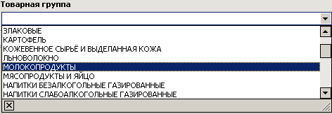
Рис.7
Для формирования заявки необходимо нажать кнопку «Добавить», при этом должна появиться строка для ввода или выбора из выпадающих списков наименования товара и значений его атрибутов, как показано на рисунке 8.
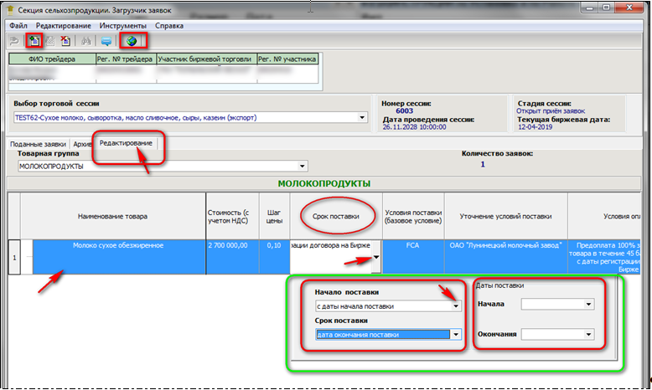
Рис.8
    - Заполнение полей заявки регламентированными значениями осуществляется выбором соответствующего значения из выпадающих списков. Для заполнения сборного лота, состоящего из нескольких сортов, в колонке «Сборный лот» необходимо активизировать чек-бокс . Данная строка считается главной для сборного лота, и обозначена значком , как показано на рисунке 9. Ниже добавляется дополнительная строка, которая по всем параметрам дублирует главную строку, за исключением полей уточнения наименования товара (один и два), «Характеристика товара», «Цена без НДС», «Количество/объем». Эти поля заполняются трейдером отдельно для каждой строки (см. Рис.9). Для добавления следующей строки используется кнопка «Добавить» .
    - При заполнении полей «Цена без НДС», «Количество/объем», «Ставка НДС» стоимостные параметры заявки рассчитываются автоматически.

Особенности формирования сроков поставки по лоту.
Значение поля «Срок поставки» доступно для ввода и корректировки, если нажать на кнопку , расположенную спарва от поля ввода, как показано стрелкой на рисунке 8. После нажатия на кнопку, ниже откроется выпадающее окно (обведено зеленым контуром на рисунке 8). Окно состоит из полей «Начало поставки» и «Срок поставки», а также области «Даты поставки», состоящей из полей: дата начала поставки- Начала и даты окончания поставки – Окончания. Все указанные поля представляют собой выпадающие списки, которые доступны для выбора значения, если активны кнопки списков .
Для сохранения изменений, которые сформированы в выпадающем окне, необходимо переместить курсор за его рамки.
Результат заданных сроков поставки по лоту отображается в графе «Срок поставки».

Особенности формирования условий оплаты по лоту.
Значение поля «Условия оплаты» доступно для ввода и корректировки, если нажать на кнопку , расположенную спарва от поля ввода, как показано стрелкой на рисунке 8а. После нажатия на кнопку, ниже откроется выпадающее окно (обведено красным контуром на рисунке 8а). Окно состоит из поля «Объем поставки» и двух областей: область условий предоплаты, область условий отсрочки, которые выделены зеленым контуром (Рис.8а). Выпадающие списки в окне формирования условий оплаты доступны для выбора значения, если активны кнопки . Поля на светлом фоне в области условий предоплаты и в области условий отсрочки, если в них устанавливается курсор, доступны для изменения значений.
Для сохранения изменений в окне формирования условий оплаты необходимо нажать на кнопку окна «Сохранить», а для выхода без изменений нажать на кнопку «Отменить».
Результат заданных условий оплаты по лоту отображается в графе «Условия оплаты».
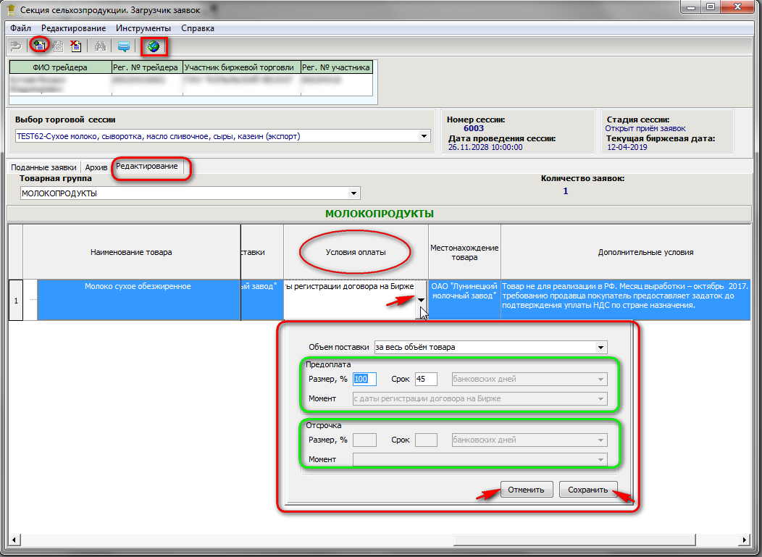
Рисунок 8а
Важно! Вид окна формирования условий оплаты по лоту для различных торгов по секции сельхозпродукции может отличаться в соответствии с ЛНПА Биржи и регламентом торгов, но принцип работы трейдера в окне формирования условий оплаты одинаков.
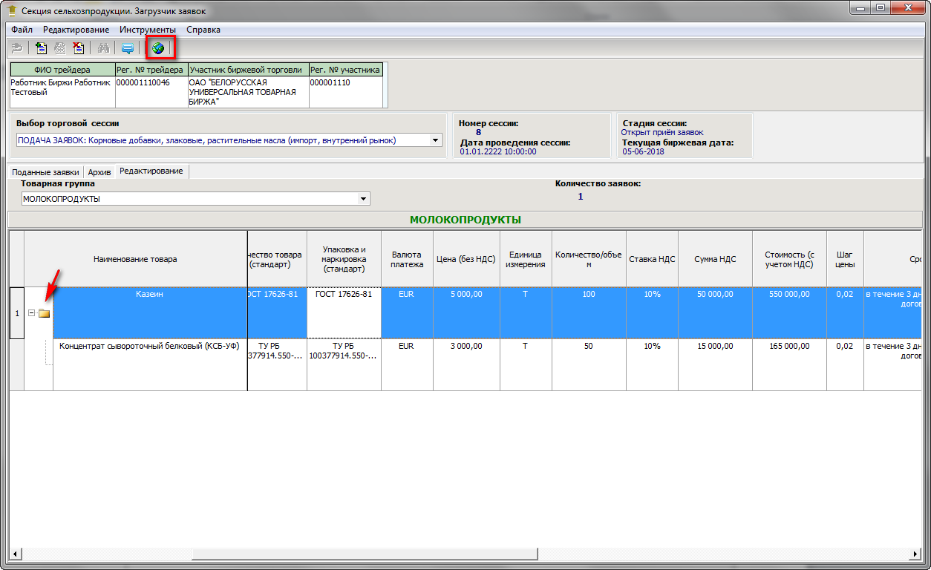
Рис.9
    - Установив указатель мыши на необходимый лот, трейдер может подать его на торговую сессию, нажав кнопку «Отправить» , которая выделена красным на рисунке 9, затем кнопку «Да» в информационном окне, приведенном на рисунке 10.
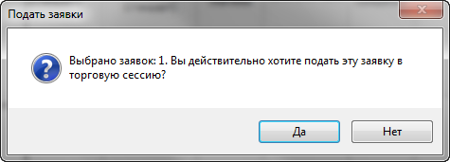
Рис.10
Лоты на торговую сессию подаются по одному. Подача одновременно нескольких лотов на торговую сессию в ПМ не предусмотрена!!!
При отправке лота контролируется заполнение полей лота. В случае их не заполнения выдается предупреждающее сообщение. Необходимо ввести значения в поля, которые перечислены в предупреждающем сообщении, и повторить отправку лота.
Подача заявок на конкретную торговую сессию возможна тогда, когда сессия находится в одной из следующих стадий:
- открыт прием заявок – трейдер имеет возможность подавать заявки на продажу, так и на покупку;
- открыт прием заявок на покупку – трейдер имеет возможность подавать заявки только на покупку;
- открыт прием заявок на продажу – трейдер имеет возможность подавать заявки только на продажу.
    - Для проверки своей заявки, загруженной на торговую сессию, необходимо выбрать вкладку «Поданные заявки». В поле «Просмотреть» выбрать значение «Мои заявки» и в поле «Направление» трейдер должен выбрать нужное и нажать кнопку «Поиск» . Подробную информацию о выделенной курсором заявке можно посмотреть, нажав кнопку «Подробнее о заявке», при этом для сборного лота просмотр возможен, только если он находится в развернутом состоянии , как на рисунке 11.
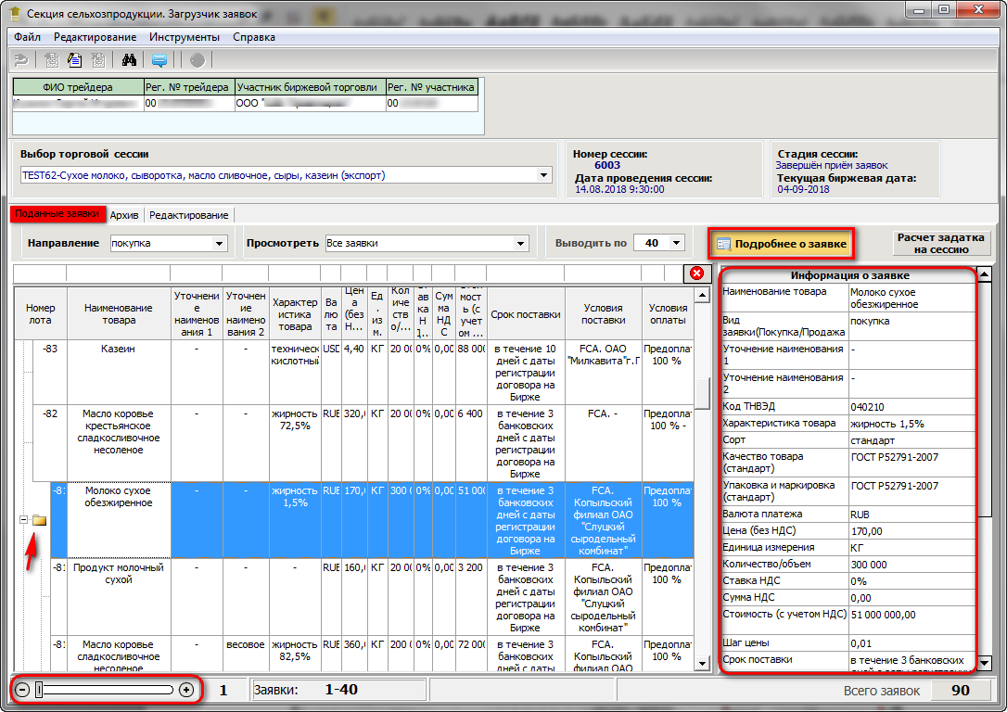

Рис. 11.
Справа откроется окно, которое содержит подробную информацию об участнике, его клиенте и структурном подразделении участника или клиента участника, а ниже – подробную информацию о товаре в заявке, которую участник подал на торги.
При большом количестве заявок их просмотр может осуществляться с помощью ползунка и кнопок навигации (рис.11а), расположенных в левом нижнем углу главного окна (Рис.11).
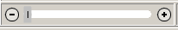
Рис. 11а.
    - Для корректировки своего лота необходимо в окне просмотра выделить мышью нужный лот и нажать кнопку «Редактировать» . Для корректировки сборного лота необходимо выделить главный товар сборного лота со значком и нажать кнопку «Редактировать» . При этом выделенный лот переносится в окно вкладки редактирования и выделяется зеленым цветом в левом крайнем поле этого окна (в поле маркера), как показано на рисунке 12.
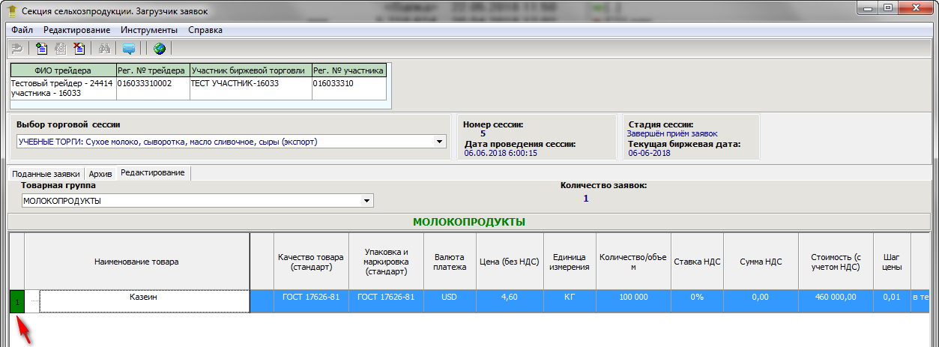
Рис.12

Лот корректируется. ВНИМАНИЕ!!! При корректировке заявки трейдером брокера необходимо ОБЯЗАТЕЛЬНО выбрать клиента. Для выбора клиента нажать кнопку «Клиенты брокера» и в появившемся поле «Клиент участника биржевой торговли» выбрать из выпадающего списка клиента брокера, для которого подается заявка на покупку или продажу.
Корректировка лота в графе «Срок поставки» производится в соответствии с описанием в пункте 3.3.4 Особенности формирования сроков поставки по лоту.
Корректировка лота в графе «Условия оплаты» производится в соответствии с описанием в пункте Error: Reference source not found, Особенности формирования условий оплаты по лоту.
Затем необходимо нажать кнопку «Отправить» и подтвердить «Да». Скорректированный лот сохраняется в ТС под тем же номером, но на измененных условиях.
ВНИМАНИЕ! После корректировки заявки необходимо выполнить проверку этой заявки (см. п. 3.3.6).
    - Во вкладке «Поданные заявки» в режиме просмотра «Мои заявки» трейдер имеет возможность удалить свою заявку из торговой системы, для этого необходимо выделить заявку курсором и нажать кнопку «Удалить» . Для удаления сборного лота необходимо выделить главный товар сборного лота со значком и нажать кнопку «Удалить» . Следует иметь в виду, что удаление может быть выполнено только для своих заявок и что сборный лот может быть удален только целиком.
3.3.9. Подача заявок посетителями торгов, а также биржевыми брокерами от собственных структурных подразделений осуществляется в окне подачи заявок, приведенном на рисунке 13.

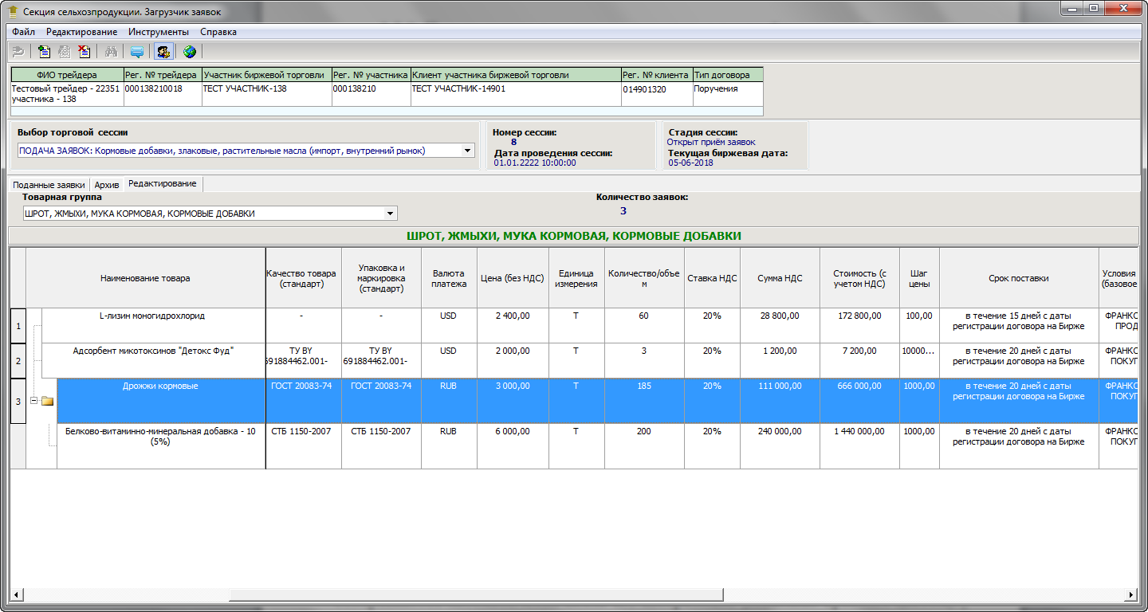
Рис.13

Подача заявки посетителем торгов от структурного подразделения осуществляется путем выбора из выпадающего списка в поле «Обособленное структурное подразделение», как показано на рисунке 14. Сведения об участнике отображаются автоматически после его авторизации (выделено красным цветом):

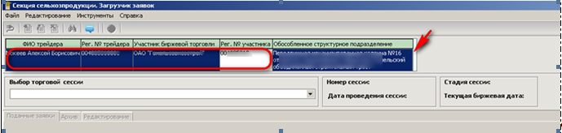
Рис.14

Подача заявки биржевым брокером в интересах клиента осуществляется с использованием выпадающего списка актуальных клиентов брокера в окне подачи заявки, если нажать кнопку «Клиенты» , как показано на рисунке 15, после чего появятся дополнительные столбцы для выбора клиента и отображения по нему сведений:

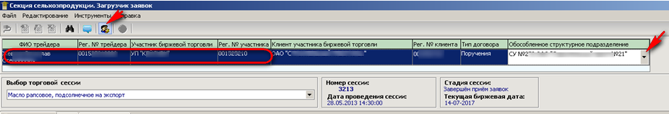
Рис.15

Сведения об участнике отображаются автоматически после его авторизации (выделено красным). После выбора клиента из выпадающего списка в поле «Клиент участника биржевой торговли», необходимо выбрать из выпадающего списка структурное подразделение данного клиента в поле «Обособленное структурное подразделение».
Если списки состоят только из одной записи, выбор осуществляется автоматически.
Аналогичным образом можно, при необходимости, осуществить корректировку структурных подразделений для размещенных заявок.
Важно! Выпадающие списки структурных подразделений участника, посетителя торгов, а также биржевого брокера формируются из числа структурных подразделений, зарегистрированных участником во вкладке «Аккредитация» персонального раздела, если структурные подразделения отсутствуют, поля «Обособленное структурное подразделение» не отображаются.
3.3.10. Получение сведений о суммах задатка по обеспечению исполнения обязательств по сделкам для участника торгов – посетителя или биржевого брокера при подаче заявок на сессию осуществляется с использованием кнопки «Расчет задатка на сессию», как показано на рисунке 16. Получение сведений о задатке биржевыми брокерами осуществляется в разрезе каждого клиента, находящегося на задатке по обеспечению исполнения обязательств по сделкам, из поданных на сессию заявок.

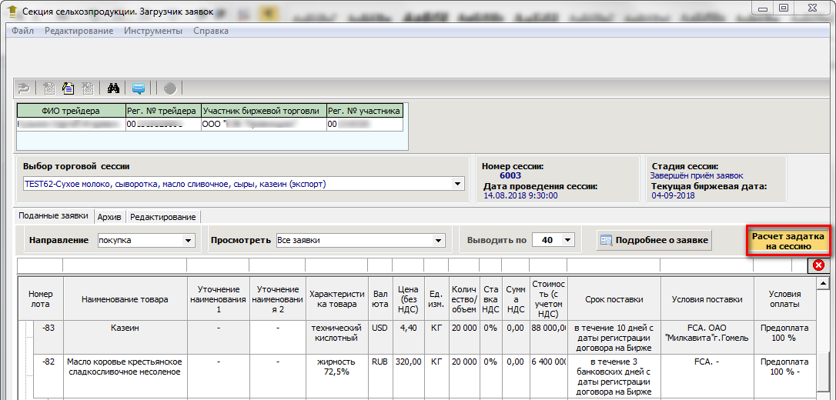
Рис.16
Просмотр сведений о задатке осуществляется в отдельном окне «Задаток», которое откроется после нажатия на кнопку «Расчет задатка на сессию». Вид окна «Задаток» приведен на рисунке 17.

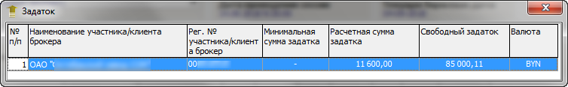
Рис.17
Заполнение сведений в окне «Задаток» на торговую сессию для продавца (Рис.17):
- В графе «Минимальная сумма задатка» - прочерк;
- В графе «Расчетная сумма задатка» отображается расчетная сумма (для блокировки) с учетом всех поданных заявок на продажу (в зависимости от схемы проведения торгов) в указанной валюте;
- В графе «Свободный задаток» отображается сумма, полученная из БД 1С:Бухгалтерия в указанной валюте.
Заполнение сведений в окне «Задаток» на торговую сессию для покупателя (Рис.18):
- В графе «Минимальная сумма задатка» отображается расчетная минимальная сумма свободного задатка в указанной валюте (в соответствии с утвержденными Биржей минимальными размерами ставок);
- В графе «Расчетная сумма задатка» - прочерк;
- В графе «Свободный задаток» отображается сумма, полученная из БД 1С:Бухгалтерия в указанной валюте.

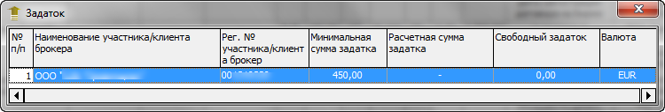
Рис.18
Кнопка «Расчет задатка на сессию» доступна только в режиме просмотра заявок и в том случае, если участником размещена хотя бы одна заявка на выбранную торговую сессию.
Важно! Для биржевого брокера в каждом из приведенных выше окон (Рис.17 и Рис.18) будет отображаться столько строк, сколько клиентов в поданных брокером заявках на продажу/покупку на данную сессию, находящихся в текущий момент на задатке по обеспечению исполнения обязательств по сделкам.
- Аварийные ситуации
Информация для контактов – на сайте биржи, на странице Контакты\Структурные-подразделения.
Возможные ошибки приведены в таблице 1.
Таблица 1
ОПИСАНИЕ ОШИБКИ | МЕТОД УСТРАНЕНИЯ
Ошибки при установке удаленного соединения
При установке соединения происходит обрыв связи. | Плохое качество линий. Необходимо понизить скорость модема (явно указать протокол связи в строке инициализации модема).

